**Presenting data in English**

**Practice**

Мария Скороход

Основательница школы английского Lernclub.by

# Мария Скороход



О спикере:

* Основательница школы английского

Lernclub.by

* Методист и автор курсов английского для IT
* Училась в Ball State University, Indiana, USA

**Цель: Отработать слова и фразы из Результат: запомните часть фраз из урока, лучше их запомнить. урока, сможете применять их, описывая графики и диаграммы.**

**Diagrams and Graphs:**

**Elements**

**1**

# Diagrams and Graphs: Elements. Задание

**Соотнесите термины с картинками, которые они описывают.**

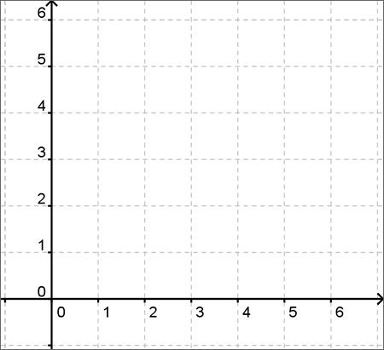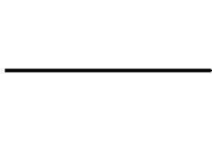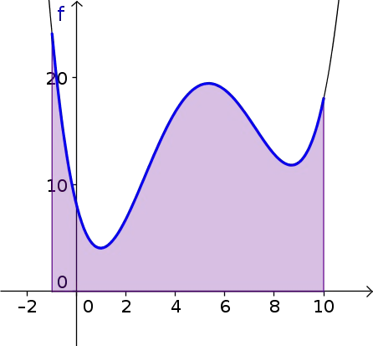

|  |  |  |  |  |  |  |
| --- | --- | --- | --- | --- | --- | --- |
| dotted line |  | x and y axes |  | solid line |  | shaded area under curve |

|  |  |  |  |  |  |  |
| --- | --- | --- | --- | --- | --- | --- |
| pie chart |  | segment |  | shaded area under curve |  | bar chart |

# Diagrams and Graphs: Elements. Задание

**Соотнесите термины с картинками, которые они описывают.**

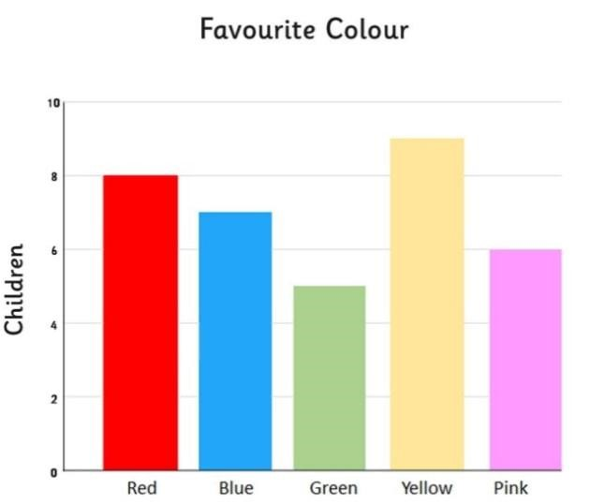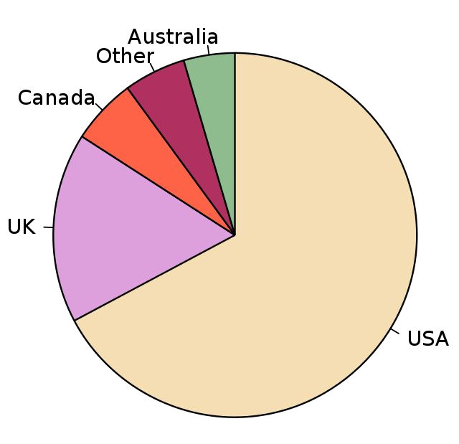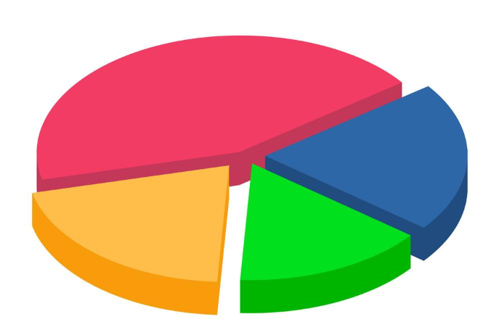

**Grammar: comparatives**

**2**

# Grammar: comparatives. Задание

**Выберите подходящую форму сравнения в предложениях ниже:**

1. I believe their devices are **more reliable / ~~the more reliable~~** ~~than anything we’ve seen before.~~
2. ~~PHP is probably~~ **~~the most~~ / more** cumbersomelanguage to use.
3. ~~He is~~ **~~better~~ / better than** our previous data scientist.
4. ~~It has a~~ **~~straightforwarder~~ / more straightforward** syntax, which makes the language easier to learn and read.
5. ~~She is~~ **~~badder~~ / worse** than we expected.

# Grammar: comparatives. Задание

**Выберите подходящую форму сравнения в предложениях ниже:**

1. SQL is definitely not **the most versatile / ~~the versatilest~~** ~~language of all.~~
2. This new CRM is **much easier / ~~easiest~~** ~~to use.~~
3. ~~Which is the fastest and~~ **~~the better~~ / the best** performing software you know?
4. ~~I knew it was not going to be amazing, but it turned out to be even~~ **~~worse~~ / the worst** than I thought.
5. ~~I am afraid we have~~ **~~less~~ / littler** time than we need to complete the project.

**Describing graphs: words**

**3**

# Describing graphs: words. Задание

**Опишите каждый из четырех графиков одним предложением, используя слова из урока (например, the number of junior analysts is steadily increasing)**

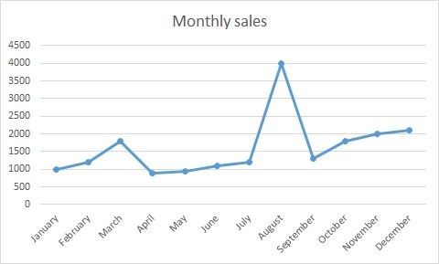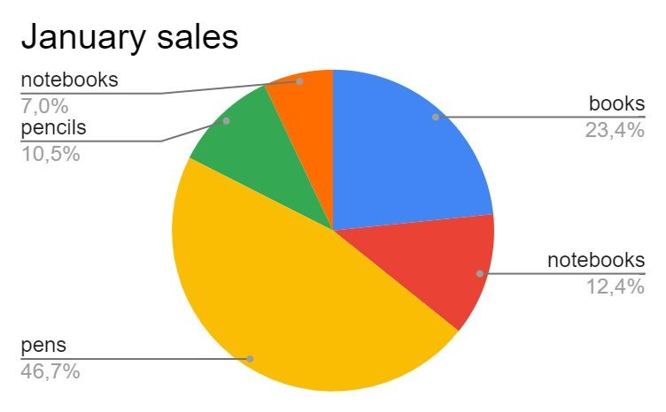

**In August, we are seeing a rapid increase in sales**

# Describing graphs: words. Задание

**Опишите каждый из графиков одним предложением, используя слова из урока**

**(например, the number of junior analysts is steadily increasing)**

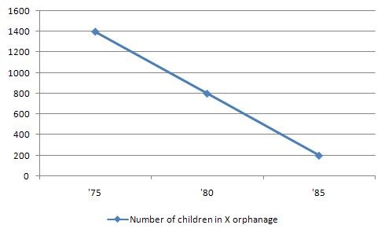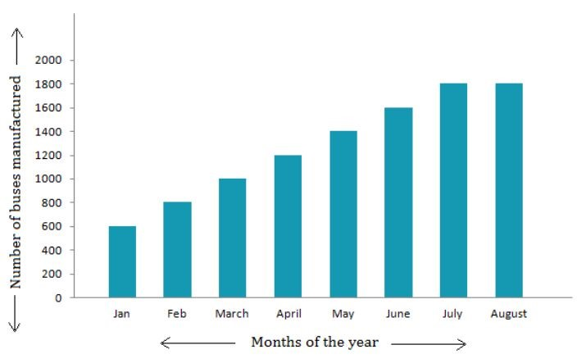

**We see that sales have been steadily growing throughout the year**

**Describing graphs: phrases**

**4**

**Соотнесите фразу для описания графика с соответствующей ей категорией (каждой категории соответствует больше 1 фразы)**

|  |  |
| --- | --- |
| I'd like to finish To sum up then, | Giving time for questions |
| Moreover,  I might add that | Basic phrases |
| Let's now move on to  I'd like to go on to ... | Summarizing / concluding |
| I want to look at I’d like to discuss | Moving on |
| I’ll leave some time for questions at the end... Please feel free to interrupt me as I go along | Adding |
| The chart shows/illustrates  Overall, we can see an upward / downward trend in | Introducing topics |

# Describing graphs: phrases. Задание

**Впишите недостающие слова в фразы ниже:**

1. I might add that
2. To sum up
3. Each in the amount of $10,000 U.S.\, the amount of wives I've had here!
4. Please feel free to interrupt me as I go along
5. Let's now move on to
6. I’ d like to discuss
7. The chart shows
8. I'd like to finish
9. Overall, we can see an upward trend in
10. As give to

**Итоги**

**3**

# Итоги занятия

**Вы отработали фразы из урока и запомнили часть из них, теперь вы можете применять нужные слова, фразы и грамматику, описывая графики и диаграммы.**

**Presenting data in English**

**Практические задания**

Мария Скороход

Основательница школы английского Lernclub.by